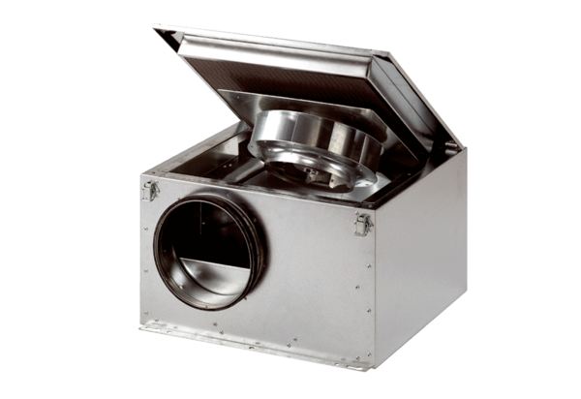Odhlučněná větrací jednotka ESR 20 SObsah dodávky: 1 kusSortiment: C
Typové číslo: 0080.0229Výrobce: MAICO

